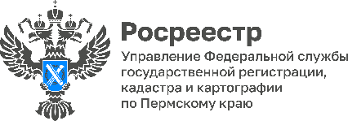

Новые правила упростят порядок оформления перепланировки помещений в многоквартирном доме

19 декабря 2023 года принят закон, меняющий порядок перепланировки помещений в многоквартирном доме. Изменились также правила перевода жилого помещения в нежилое и наоборот, если при этом требуется его переустройство или перепланировка.
Правила вступят в силу с 1 апреля 2024 года. Они распространяются на работы, которые будут завершены после 1 апреля 2024 года и проводились в соответствии с решением о переводе жилого помещения в нежилое помещение или нежилого помещения в жилое помещение либо решением о согласовании перепланировки помещения в многоквартирном доме, принятыми до этой даты.
«Собственник помещения в многоквартирном доме по завершении его переустройства или перепланировки должен будет заказать у кадастрового инженера технический план измененного помещения, - объясняет Марина Суворова, начальник отдела правового обеспечения Управления Росреестра по Пермскому краю. - План и уведомление о завершении этих работ собственник направляет в орган, уполномоченный на согласование перепланировки и переустройства помещений. Например, в г. Пермь – это районные администрации.
Эти уполномоченные органы после рассмотрения документов утверждают акт приемочной комиссии, подтверждающий завершение перепланировки. Также они принимают решение о переводе жилого помещения в нежилое или нежилого помещения в жилое.
Затем местная администрация направляет все документы, включая технический план, в Росреестр для внесения соответствующих изменений в Единый государственный реестр недвижимости (ЕГРН). Таким образом, собственнику не нужно самому обращаться в Росреестр с заявлением о внесении изменений в реестр недвижимости».
К сведению. Перепланировка помещения, а также перевод жилого помещения в нежилое и наоборот, для осуществления которого требовалось проведение перепланировки, считаются завершенными со дня внесения изменений в сведения ЕГРН.

Об Управлении Росреестра по Пермскому краю
Управление Федеральной службы государственной регистрации, кадастра и картографии (Росреестр) по Пермскому краю осуществляет функции по государственному кадастровому учету и государственной регистрации прав на недвижимое имущество и сделок с ним, государственного мониторинга земель, государственному надзору в области геодезии, картографии и земельному надзору, надзору за деятельностью саморегулируемых организаций кадастровых инженеров и арбитражных управляющих. Руководитель Управления Росреестра по Пермскому краю – Лариса Аржевитина.
Контакты для СМИ
Пресс-служба Управления Федеральной службы
государственной регистрации, кадастра и картографии (Росреестр) по Пермскому краю

+7 (342) 205-95-58 (доб. 3214, 3216, 3219)
614990, г. Пермь, ул. Ленина, д. 66/2
press@r59.rosreestr.ru
http://rosreestr.gov.ru/

ВКонтакте:  https://vk.com/rosreestr_59 | Телеграм:  https://t.me/rosreestr_59
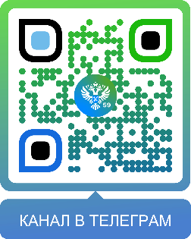
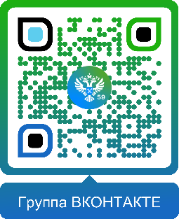

Одноклассники:  https://ok.ru/rosreestr59 | Рутуб:  https://rutube.ru/channel/30420290
